과제 설명 영상
https://www.youtube.com/watch?v=FutONBF37J0

HTTP Test (with Python Socket)
컴퓨터네트워크 과제
TCP 기반 Server / Client HTTP 통신 구현

□ 목적
- TCP 기반 소켓 통신을 활용하여 HTTP Request / Response 동작 원리를 이해한다.
- Client가 HTTP 형식의 요청 메시지를 직접 생성하고, Server가 요청에 따라 응답 메시지를 구성하도록 구현한다.
- Wireshark를 사용하여 구현한 HTTP 패킷 형식을 확인한다.

□ 목표
1. TCP 기반 Server, Client 프로그램 구현
2. Client에서 GET / HEAD / POST / PUT Request 요청
3. Server에서 Client Request에 따라 HTTP Response 구성
4. Method-Response 조합 Case 5개 이상 수행
5. Wireshark로 HTTP format 캡쳐
6. Server는 UTM Ubuntu VM, Client는 macOS에서 분리 실행

□ 실행 방법
GitHub에서 소스 코드 다운로드
$ git clone https://github.com/hohyun-nam/computernetwork_http.git
$ cd computernetwork_http
Server 실행
$ cd server
$ python3 server.py
Client 실행
$ cd client
$ python3 client.py --host 192.168.64.2 --port 8080
Server의 IP 주소가 다르면 --host 값을 실제 IP 주소로 변경한다.

□ 유의사항
- Server를 먼저 실행한 뒤 Client를 실행한다.
- Client 메뉴에서 a를 입력하면 전체 Test Case를 순서대로 실행한다.
- DELETE 200 Case는 PUT /sample.txt 수행 후 파일이 생성된 상태에서 정상 동작한다.
- Wireshark 필터는 tcp.port == 8080 또는 http를 사용한다.

□ 개발환경
구분 | 환경
Server | UTM Ubuntu VM / Python 3 / server.py
Client | macOS / Python 3 / client.py
통신 방식 | TCP Socket
Port | 8080

□ Test Case 설계
Case | Method | Path | Request 내용 | Response
1 | GET | / | 기본 페이지 요청 | 200 OK
2 | GET | /abc | 존재하지 않는 경로 요청 | 404 Not Found
3 | POST | /message | Body: hello professor | 201 Created
4 | POST | /message | 빈 Body 전송 | 400 Bad Request
5 | PUT | /sample.txt | 작은 파일 데이터 업로드 | 200 OK
6 | PUT | /large.txt | 제한 크기 초과 데이터 업로드 | 413 Payload Too Large
7 | DELETE | /sample.txt | 업로드된 파일 삭제 | 200 OK
8 | DELETE | /ghost.txt | 없는 파일 삭제 요청 | 404 Not Found
9 | DELETE | /protected.txt | 보호 파일 삭제 요청 | 403 Forbidden
10 | HEAD | / | 기본 페이지 Header 요청 | 200 OK

□ 구현 상황
과제 요구사항 | 적용 여부 | 구현 파일
TCP 기반 Server 프로그램 작성 | O | server/server.py
TCP 기반 Client 프로그램 작성 | O | client/client.py
GET Request / Response 구현 | O | client.py / server.py
HEAD Request / Response 구현 | O | client.py / server.py
POST Request / Response 구현 | O | client.py / server.py
PUT Request / Response 구현 | O | client.py / server.py
5개 이상 Case 수행 | O | 총 10개 Case
Wireshark HTTP format 캡쳐 가능 | O | TCP 8080 사용

□ TCP 프로그래밍
Server는 TCP 소켓을 생성하고 0.0.0.0:8080에 바인딩한 뒤 Client 연결을 기다린다.
with socket.socket(socket.AF_INET, socket.SOCK_STREAM) as server:
server.bind((args.host, args.port))
server.listen(5)
conn, addr = server.accept()
Client는 각 요청마다 TCP 소켓을 생성하고 Server IP와 Port로 연결한 후 HTTP Request를 전송한다.
with socket.socket(socket.AF_INET, socket.SOCK_STREAM) as client:
client.connect((host, port))
client.sendall(request_bytes)
response = receive_response(client)

□ HTTP Protocol
Client는 Request Line, Header, Body를 HTTP/1.1 형식에 맞게 직접 구성한다. GET과 HEAD 요청은 Server의 www 폴더 안 실제 파일 경로와 연결된다.
GET / HTTP/1.1
Host: 192.168.64.2:8080
User-Agent: CN-Assignment-Client/1.0
Connection: close
POST와 PUT처럼 Body가 있는 요청은 Content-Length와 Content-Type Header를 포함한다.
POST /message HTTP/1.1
Content-Length: 15
Content-Type: text/plain

hello professor
Server는 Request를 Method별로 분기하고, 상태 코드와 Header, Body를 포함한 Response를 생성한다.
GET과 HEAD는 요청 Path를 server/www 폴더 안의 파일 경로로 바꾸고, 파일이 존재하면 200 OK, 없으면 404 Not Found를 반환한다.
if method == "GET":
response = handle_get(path)
elif method == "HEAD":
response = handle_head(path)
elif method == "POST":
response = handle_post(path, body)
elif method == "PUT":
response = handle_put(path, body)

□ CASE 설명
# CASE1: GET / 요청은 기본 경로이므로 server/www/index.html을 반환하며 200 OK가 발생한다.
# CASE2: GET /abc 요청은 server/www/abc 파일 또는 server/www/abc/index.html이 없기 때문에 404 Not Found가 발생한다.
# CASE3: POST /message에 Body를 전송하면 201 Created가 발생한다.
# CASE4: POST /message에 빈 Body를 전송하면 400 Bad Request가 발생한다.
# CASE5: PUT /sample.txt에 작은 데이터를 전송하면 파일 저장 후 200 OK가 발생한다.
# CASE6: PUT /large.txt에 큰 데이터를 전송하면 413 Payload Too Large가 발생한다.
# CASE7: DELETE /sample.txt는 업로드된 파일을 삭제하고 200 OK가 발생한다.
# CASE8: DELETE /ghost.txt는 없는 파일이므로 404 Not Found가 발생한다.
# CASE9: DELETE /protected.txt는 보호 파일이므로 403 Forbidden이 발생한다.
# CASE10: HEAD / 요청은 server/www/index.html이 존재하므로 Header만 반환하며 200 OK가 발생한다.

□ WireShark 캡쳐 내용
캡쳐 필터: tcp.port == 8080 && http

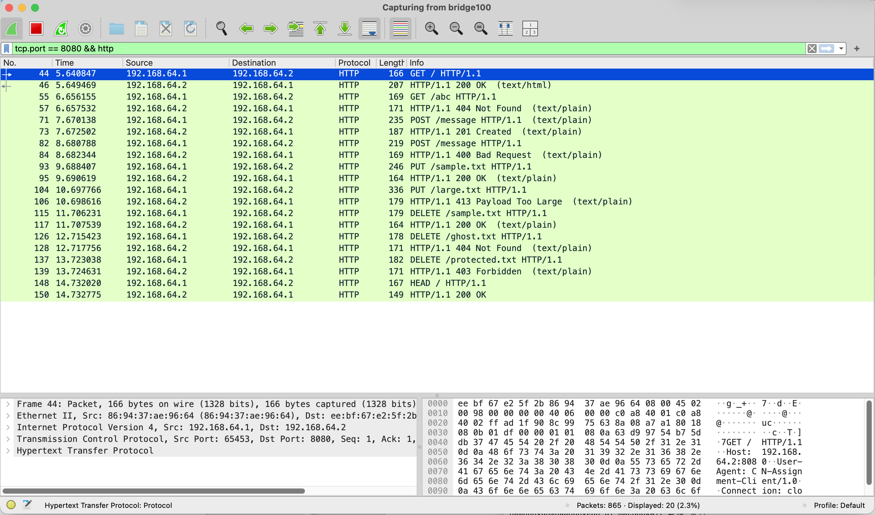

□ 실행 화면
# Server 실행 화면
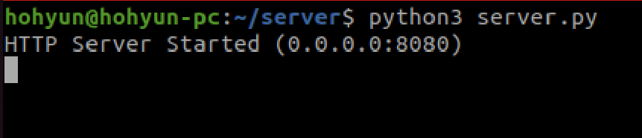 # Client 실행 화면
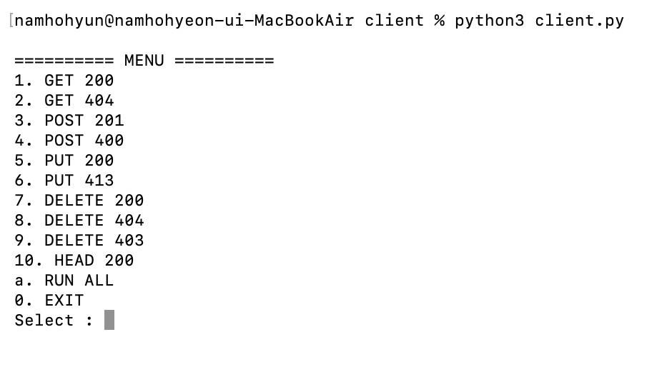

□ 실행 화면
# CASE1

Server
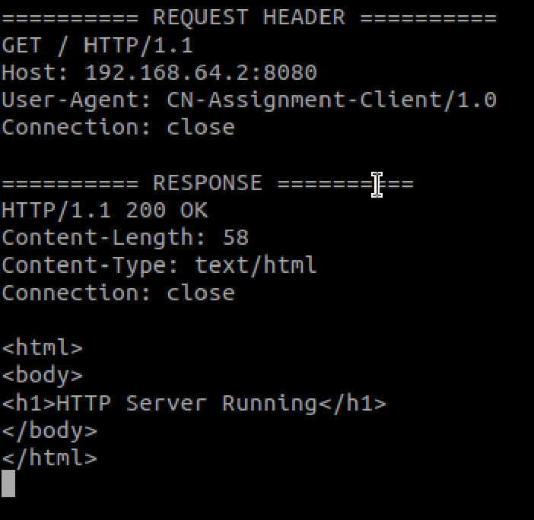
Client
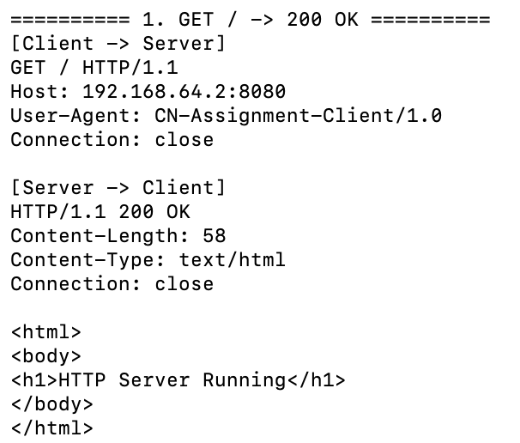

# CASE2

Server
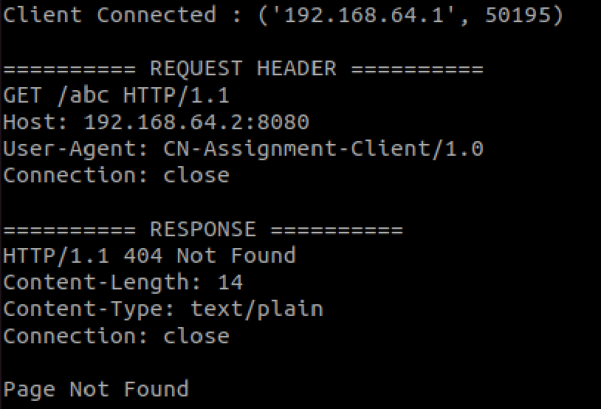
Client
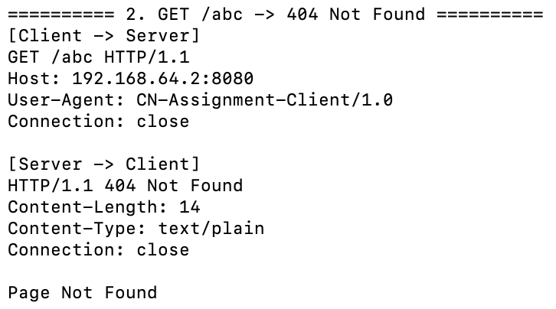

# CASE3

Server
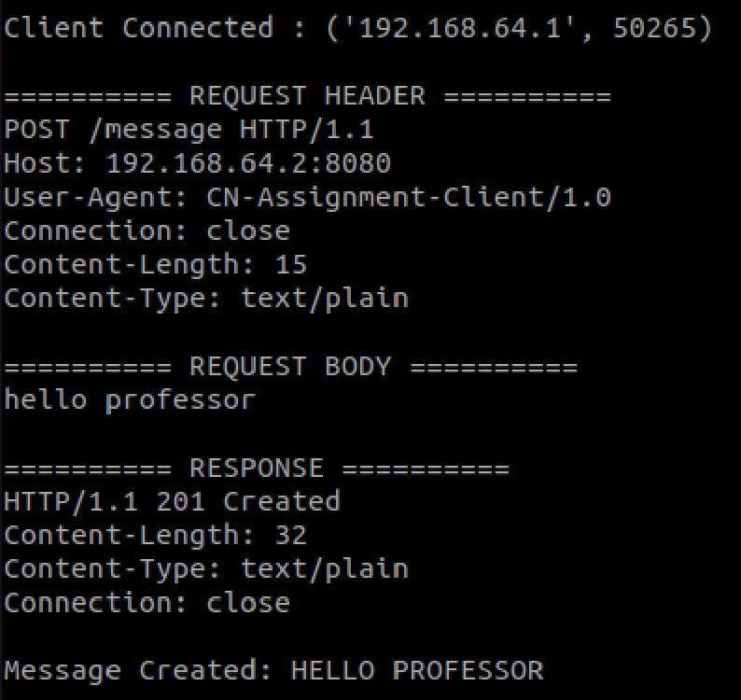
Client
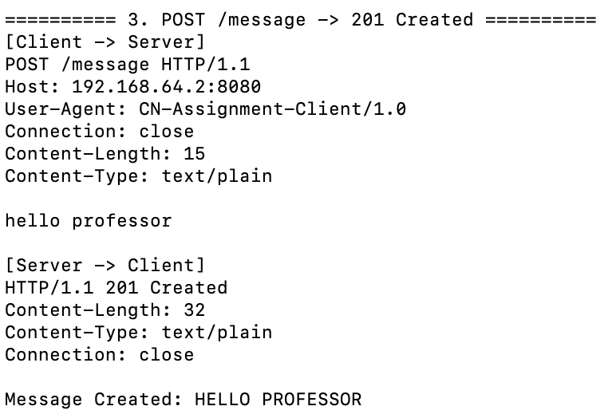
# CASE4

Server
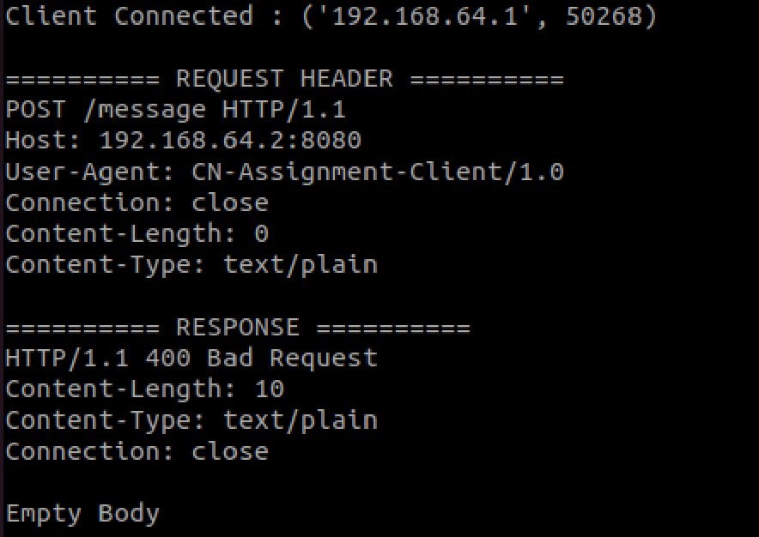
Client
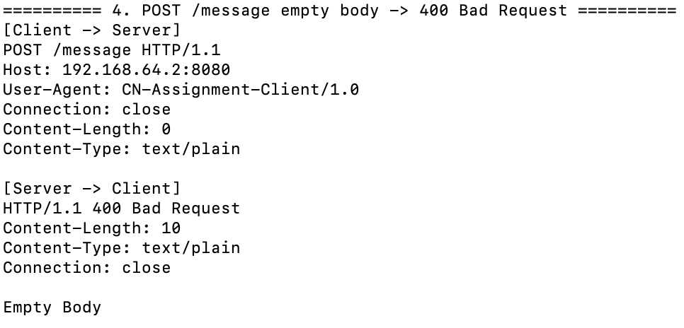

# CASE5

Server
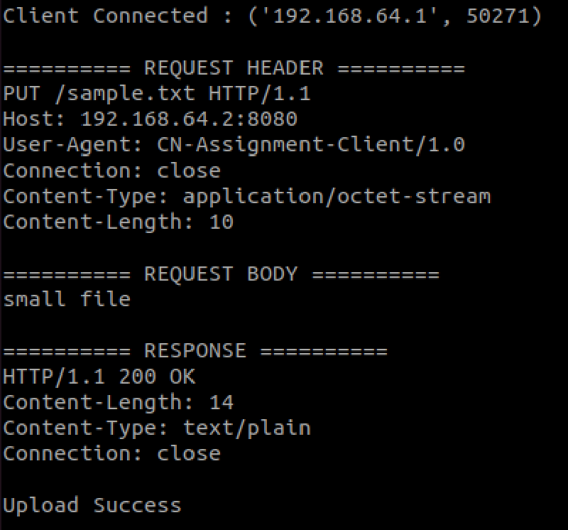
Client
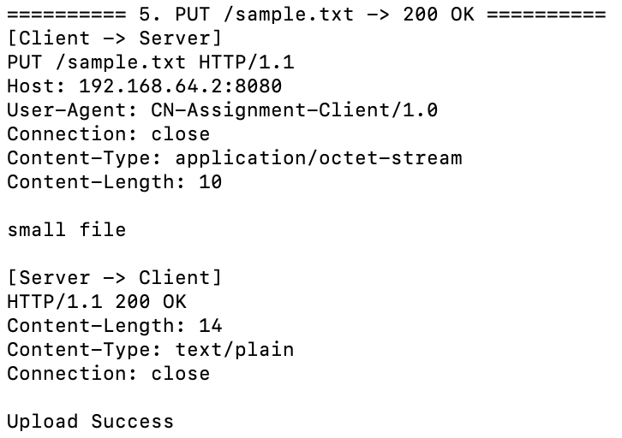
# CASE6

Server
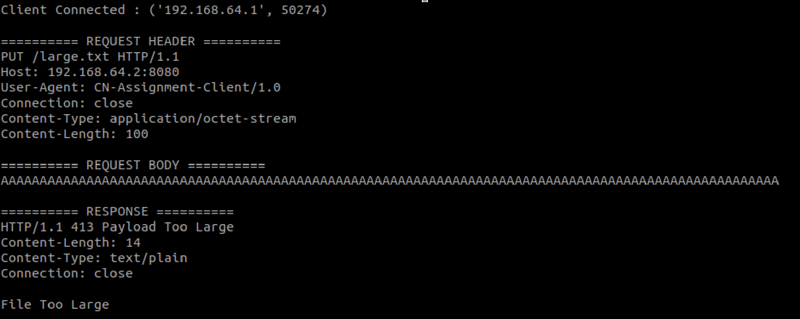
Client
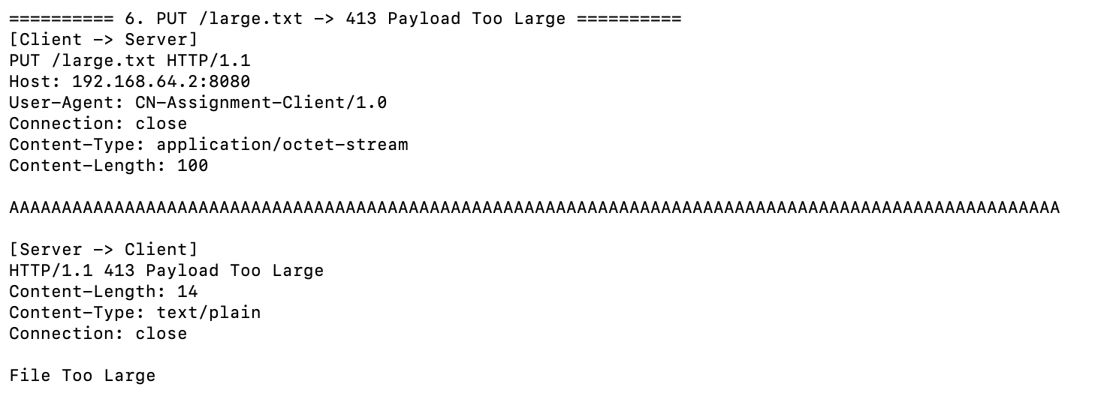

# CASE7

Server
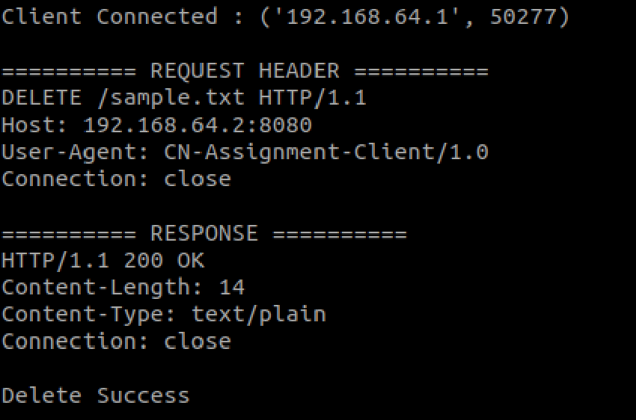
Client
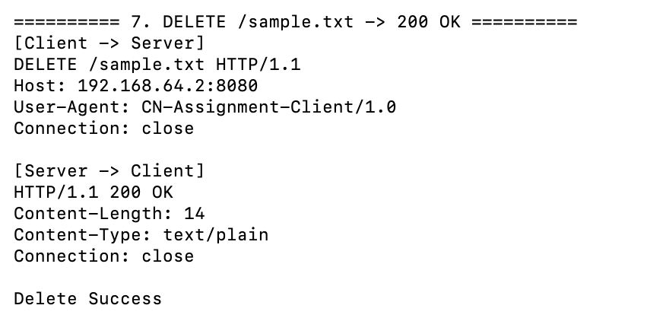

# CASE8

Server
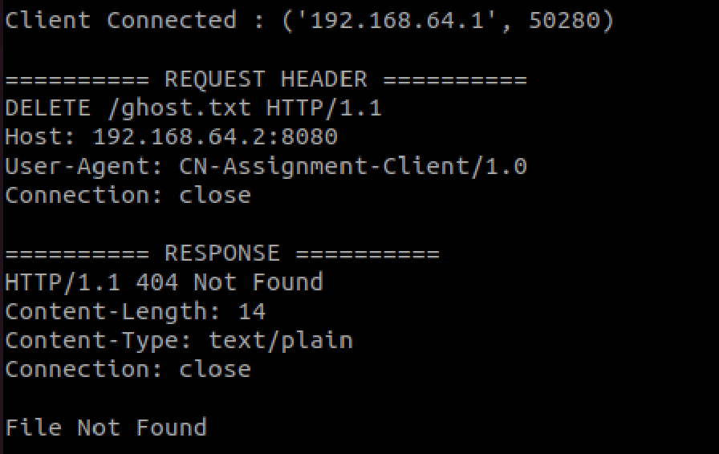
Client
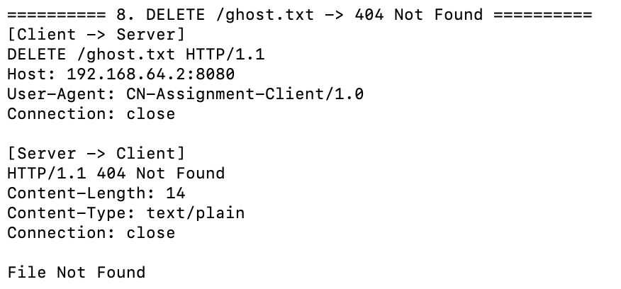

# CASE9

Server
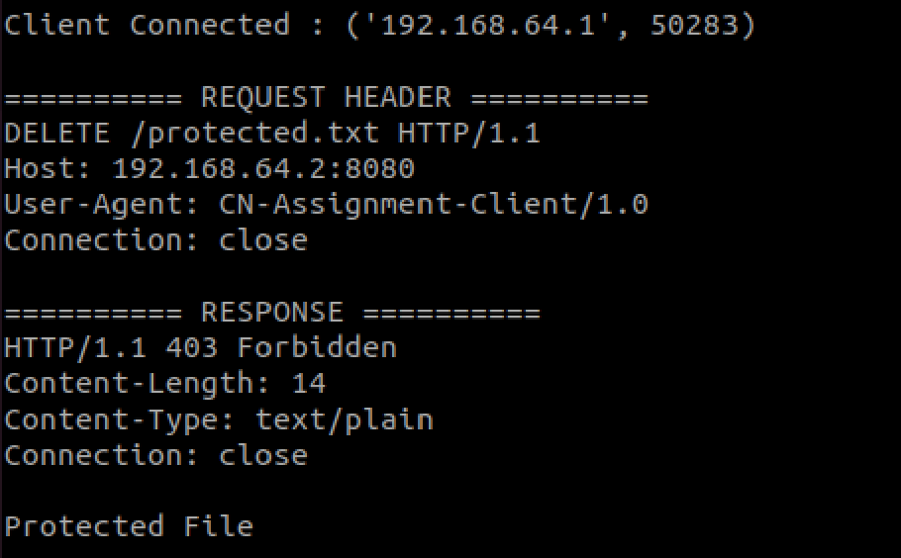
Client
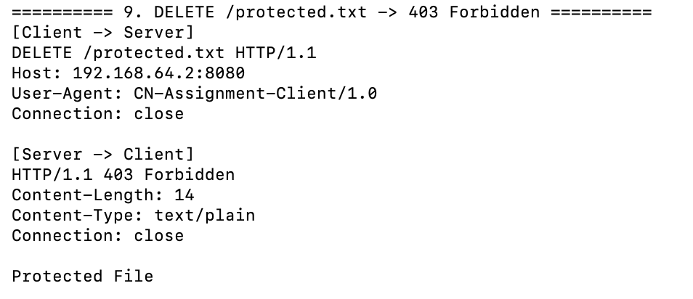

# CASE10

Server
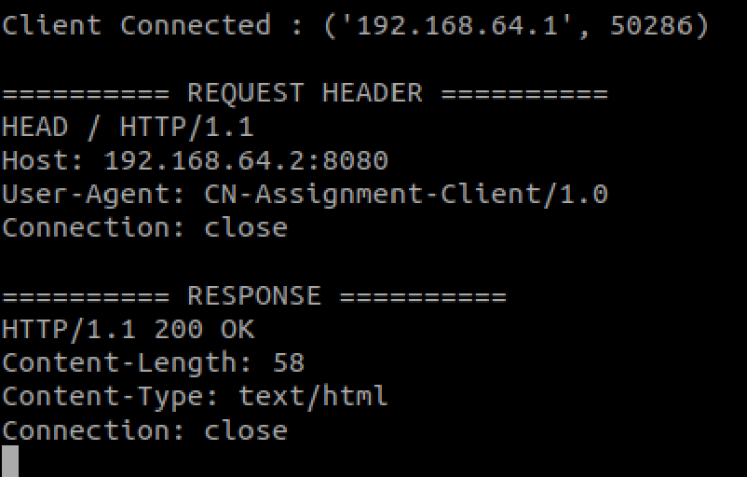
Client
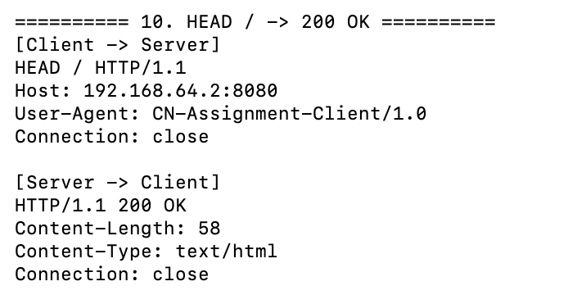

□ 전체 소스 코드
client/client.py
import argparse
import socket
import time

# 서버 IP와 포트 번호
# server.py는 UTM 우분투에서 실행하고, client.py는 맥에서 실행하므로
# 우분투에서 ip addr로 확인한 VM IP 주소를 기본 접속 주소로 사용한다.
SERVER_IP = "192.168.64.2"
SERVER_PORT = 8080
BUFFER_SIZE = 4096

def receive_response(client):
# recv()는 한 번 호출했다고 응답 전체가 무조건 다 오는 것이 아니기 때문에
# 서버가 Connection: close로 연결을 닫을 때까지 반복해서 응답을 받는다.
response_chunks = []

while True:
chunk = client.recv(BUFFER_SIZE)
if not chunk:
break
response_chunks.append(chunk)

return b"".join(response_chunks)

def send_request(request_bytes, host, port, title):
# 하나의 테스트 케이스를 실행하는 함수
# 먼저 내가 만든 HTTP 요청 메시지를 화면에 출력하고,
# TCP 소켓으로 서버에 보낸 뒤 서버 응답 메시지도 그대로 출력한다.
print(f"\n========== {title} ==========")
print("[Client -> Server]")
print(request_bytes.decode(errors="replace").rstrip())

with socket.socket(socket.AF_INET, socket.SOCK_STREAM) as client:
client.connect((host, port))
# send()는 데이터 일부만 보낼 수도 있어서 요청 전체 전송을 위해 sendall() 사용
client.sendall(request_bytes)
response = receive_response(client)

print("\n[Server -> Client]")
print(response.decode(errors="replace").rstrip())
time.sleep(1)

def make_text_request(method, path, host, port, body=""):
# GET, HEAD, POST, DELETE처럼 문자열 body를 사용하는 요청을 만든다.
# HTTP 메시지는 Request Line, Header, 빈 줄, Body 순서로 구성되어야 한다.
request = (
f"{method} {path} HTTP/1.1\r\n"
f"Host: {host}:{port}\r\n"
"User-Agent: CN-Assignment-Client/1.0\r\n"
"Connection: close\r\n"
)

if method in ("POST", "PUT"):
body_bytes = body.encode()
# POST/PUT은 body가 있을 수 있으므로 Content-Length를 넣어
# 서버가 body를 몇 바이트까지 읽어야 하는지 알 수 있게 한다.
request += f"Content-Length: {len(body_bytes)}\r\n"
request += "Content-Type: text/plain\r\n"
else:
body_bytes = b""

request += "\r\n"
return request.encode() + body_bytes

def make_binary_request(method, path, host, port, body):
# PUT 요청처럼 파일 데이터나 bytes 데이터를 보내는 경우 사용한다.
# text가 아니라 bytes 그대로 붙여야 하므로 header만 문자열로 만든 뒤 body와 합친다.
header = (
f"{method} {path} HTTP/1.1\r\n"
f"Host: {host}:{port}\r\n"
"User-Agent: CN-Assignment-Client/1.0\r\n"
"Connection: close\r\n"
"Content-Type: application/octet-stream\r\n"
f"Content-Length: {len(body)}\r\n"
"\r\n"
).encode()

return header + body

def get_cases(host, port):
# 과제에서 확인할 HTTP Method / Response 테스트 케이스들
# 각 메뉴 번호마다 요청 메시지를 만들고 send_request()로 전송한다.
return {
"1": (
"GET 200",
lambda: send_request(
make_text_request("GET", "/", host, port),
host,
port,
"1. GET / -> 200 OK",
),
),
"2": (
"GET 404",
lambda: send_request(
make_text_request("GET", "/abc", host, port),
host,
port,
"2. GET /abc -> 404 Not Found",
),
),
"3": (
"POST 201",
lambda: send_request(
make_text_request("POST", "/message", host, port, "hello professor"),
host,
port,
"3. POST /message -> 201 Created",
),
),
"4": (
"POST 400",
lambda: send_request(
make_text_request("POST", "/message", host, port, ""),
host,
port,
"4. POST /message empty body -> 400 Bad Request",
),
),
"5": (
"PUT 200",
lambda: send_request(
make_binary_request("PUT", "/sample.txt", host, port, b"small file"),
host,
port,
"5. PUT /sample.txt -> 200 OK",
),
),
"6": (
"PUT 413",
lambda: send_request(
make_binary_request("PUT", "/large.txt", host, port, b"A" * 100),
host,
port,
"6. PUT /large.txt -> 413 Payload Too Large",
),
),
"7": (
"DELETE 200",
lambda: send_request(
make_text_request("DELETE", "/sample.txt", host, port),
host,
port,
"7. DELETE /sample.txt -> 200 OK",
),
),
"8": (
"DELETE 404",
lambda: send_request(
make_text_request("DELETE", "/ghost.txt", host, port),
host,
port,
"8. DELETE /ghost.txt -> 404 Not Found",
),
),
"9": (
"DELETE 403",
lambda: send_request(
make_text_request("DELETE", "/protected.txt", host, port),
host,
port,
"9. DELETE /protected.txt -> 403 Forbidden",
),
),
"10": (
"HEAD 200",
lambda: send_request(
make_text_request("HEAD", "/", host, port),
host,
port,
"10. HEAD / -> 200 OK",
),
),
}

def print_menu(cases):
# 사용자가 원하는 테스트 케이스를 하나씩 선택하거나
# 전체 케이스를 한 번에 실행할 수 있도록 메뉴를 출력한다.
print("\n========== MENU ==========")
for key, (title, _) in cases.items():
print(f"{key}. {title}")
print("a. RUN ALL")
print("0. EXIT")

def main():
# 실행할 때 --host, --port 옵션으로 서버 주소를 바꿀 수 있게 했다.
# VM IP가 달라져도 코드 수정 없이 명령어 옵션만 바꾸면 된다.
parser = argparse.ArgumentParser(description="TCP socket HTTP client")
parser.add_argument("--host", default=SERVER_IP, help="server IP address")
parser.add_argument("--port", type=int, default=SERVER_PORT, help="server port")
args = parser.parse_args()

cases = get_cases(args.host, args.port)

while True:
print_menu(cases)
menu = input("Select : ").strip().lower()

if menu == "0":
break
if menu == "a":
# a를 입력하면 영상 촬영 시 편하도록 전체 케이스를 순서대로 실행한다.
for _, run_case in cases.values():
run_case()
continue
if menu in cases:
cases[menu][1]()
else:
print("Wrong Menu")

if __name__ == "__main__":
main()
server/server.py
import argparse
import os
import socket

# 서버는 모든 네트워크 인터페이스에서 8080 포트로 대기한다.
# 0.0.0.0으로 열어두면 UTM 우분투 VM 밖의 맥에서도 접속할 수 있다.
HOST = "0.0.0.0"
PORT = 8080
BUFFER_SIZE = 4096
MAX_UPLOAD_SIZE = 30 # PUT 요청 body가 이 크기를 넘으면 413 응답을 보낸다.

# 서버 파일 위치를 기준으로 www, uploads 폴더 경로를 잡는다.
# 실행 위치가 달라도 server.py가 있는 폴더 기준으로 파일을 찾기 위한 처리이다.
BASE_DIR = os.path.dirname(os.path.abspath(__file__))
UPLOAD_DIR = os.path.join(BASE_DIR, "uploads")
WWW_DIR = os.path.join(BASE_DIR, "www")
INDEX_FILE = os.path.join(WWW_DIR, "index.html")

def prepare_files():
# 서버 실행에 필요한 폴더와 protected.txt 파일을 준비한다.
# protected.txt는 DELETE 403 Forbidden 케이스를 만들기 위한 파일이다.
os.makedirs(UPLOAD_DIR, exist_ok=True)
os.makedirs(WWW_DIR, exist_ok=True)

protected_file = os.path.join(UPLOAD_DIR, "protected.txt")
if not os.path.exists(protected_file):
with open(protected_file, "w", encoding="utf-8") as file:
file.write("This file is protected.")

def recv_until_header_end(conn):
# HTTP 요청에서 Header와 Body는 빈 줄(\r\n\r\n)을 기준으로 나뉜다.
# 그래서 먼저 Header가 끝나는 지점까지 데이터를 받는다.
data = b""

while b"\r\n\r\n" not in data:
chunk = conn.recv(BUFFER_SIZE)
if not chunk:
break
data += chunk

return data

def parse_headers(header_text):
# 첫 줄(Request Line)에서 method, path, version을 분리한다.
# 예: GET / HTTP/1.1
lines = header_text.split("\r\n")
method, path, version = lines[0].split()

# 나머지 Header들은 이름으로 쉽게 찾을 수 있도록 딕셔너리로 저장한다.
# Content-Length 같은 값을 나중에 꺼내기 위해 소문자 key로 저장한다.
headers = {}
for line in lines[1:]:
if ":" in line:
name, value = line.split(":", 1)
headers[name.strip().lower()] = value.strip()

return method, path, version, headers

def recv_body(conn, body_start, content_length):
# Header 뒤에 body 일부가 이미 같이 들어왔을 수 있으므로 body_start부터 시작한다.
# 이후 Content-Length에 적힌 크기만큼 부족한 데이터를 계속 수신한다.
body = body_start

while len(body) < content_length:
chunk = conn.recv(BUFFER_SIZE)
if not chunk:
break
body += chunk

return body[:content_length]

def make_response(status_line, body=b"", content_type="text/plain", include_body=True):
# HTTP Response는 Status Line, Header, 빈 줄, Body 순서로 구성한다.
# HEAD 요청처럼 body를 보내면 안 되는 경우 include_body=False를 사용한다.
headers = [
f"Content-Length: {len(body)}",
f"Content-Type: {content_type}",
"Connection: close",
]
response = status_line + "\r\n" + "\r\n".join(headers) + "\r\n\r\n"
response_bytes = response.encode("utf-8")

if include_body:
response_bytes += body

return response_bytes

def get_static_file_path(path):
# GET/HEAD 요청의 URL 경로를 server/www 폴더 안의 실제 파일 경로로 바꾼다.
# / 요청은 웹 서버의 기본 페이지처럼 www/index.html로 처리한다.
if path == "/":
return INDEX_FILE

request_path = path.lstrip("/")
file_path = os.path.join(WWW_DIR, request_path)

# 폴더 경로로 요청한 경우에는 그 안의 index.html을 기본 파일로 사용한다.
# 예: /abc 요청인데 www/abc 폴더가 있으면 www/abc/index.html을 찾는다.
if os.path.isdir(file_path):
file_path = os.path.join(file_path, "index.html")

return file_path

def handle_get(path):
# GET 요청은 www 폴더에서 해당 파일을 찾아서 보내준다.
# 파일이 실제로 있으면 200 OK, 없으면 404 Not Found로 응답한다.
file_path = get_static_file_path(path)
if file_path and os.path.exists(file_path) and os.path.isfile(file_path):
with open(file_path, "rb") as file:
body = file.read()
return make_response("HTTP/1.1 200 OK", body, "text/html")

# 파일이 없으면 없는 페이지로 처리한다.
body = b"Page Not Found"
return make_response("HTTP/1.1 404 Not Found", body)

def handle_head(path):
# HEAD는 GET과 같은 방식으로 파일 존재 여부를 확인한다.
# 단, HTTP 규칙상 응답 body는 보내지 않고 header만 보낸다.
file_path = get_static_file_path(path)
if file_path and os.path.exists(file_path) and os.path.isfile(file_path):
with open(file_path, "rb") as file:
body = file.read()
return make_response("HTTP/1.1 200 OK", body, "text/html", include_body=False)

body = b"Page Not Found"
return make_response("HTTP/1.1 404 Not Found", body, include_body=False)

def handle_post(path, body):
# POST는 /message 경로만 처리한다.
# 다른 경로로 POST가 오면 없는 경로로 보고 404를 반환한다.
if path != "/message":
return make_response("HTTP/1.1 404 Not Found", b"Page Not Found")

# Body가 비어 있으면 보낼 데이터가 없는 요청이므로 400 Bad Request로 처리한다.
if not body.strip():
return make_response("HTTP/1.1 400 Bad Request", b"Empty Body")

# 정상 Body가 오면 메시지가 생성된 것으로 보고 201 Created를 반환한다.
response_body = b"Message Created: " + body.upper()
return make_response("HTTP/1.1 201 Created", response_body)

def handle_put(path, body):
# PUT으로 받은 데이터는 uploads 폴더에 파일로 저장한다.
# 이 과제에서는 sample.txt와 large.txt 경로만 테스트 대상으로 사용한다.
filename = os.path.basename(path)

if path not in ("/sample.txt", "/large.txt"):
return make_response("HTTP/1.1 404 Not Found", b"Upload Path Not Found")

# 업로드 크기가 MAX_UPLOAD_SIZE보다 크면 413 Payload Too Large로 처리한다.
if len(body) > MAX_UPLOAD_SIZE:
return make_response("HTTP/1.1 413 Payload Too Large", b"File Too Large")

upload_path = os.path.join(UPLOAD_DIR, filename)
with open(upload_path, "wb") as file:
file.write(body)

return make_response("HTTP/1.1 200 OK", b"Upload Success")

def handle_delete(path):
# DELETE 요청은 uploads 폴더 안의 파일을 대상으로 처리한다.
# 파일이 있으면 삭제하고, 없으면 404를 반환한다.
filename = os.path.basename(path)

# protected.txt는 삭제 금지 파일로 설정해서 403 Forbidden 케이스를 만든다.
if filename == "protected.txt":
return make_response("HTTP/1.1 403 Forbidden", b"Protected File")

filepath = os.path.join(UPLOAD_DIR, filename)

if not os.path.exists(filepath):
return make_response("HTTP/1.1 404 Not Found", b"File Not Found")

os.remove(filepath)
return make_response("HTTP/1.1 200 OK", b"Delete Success")

def handle_client(conn, addr):
# 클라이언트 하나의 연결에서 HTTP 요청 하나를 처리하는 부분이다.
# 요청을 읽고, method에 따라 응답을 만든 뒤 연결을 닫는다.
print(f"\nClient Connected : {addr}")

try:
request = recv_until_header_end(conn)
if not request:
return

header_bytes, body_start = request.split(b"\r\n\r\n", 1)
header_text = header_bytes.decode(errors="replace")
method, path, version, headers = parse_headers(header_text)
content_length = int(headers.get("content-length", "0"))
body = recv_body(conn, body_start, content_length)

print("\n========== REQUEST HEADER ==========")
print(header_text)
if body:
print("\n========== REQUEST BODY ==========")
print(body.decode(errors="replace"))

# Method에 따라 각각의 처리 함수로 분기한다.
# 여기서 GET/HEAD/POST/PUT/DELETE 케이스별 응답 코드가 결정된다.
if method == "GET":
response = handle_get(path)
elif method == "HEAD":
response = handle_head(path)
elif method == "POST":
response = handle_post(path, body)
elif method == "PUT":
response = handle_put(path, body)
elif method == "DELETE":
response = handle_delete(path)
else:
response = make_response("HTTP/1.1 405 Method Not Allowed", b"Method Not Allowed")

conn.sendall(response)

print("\n========== RESPONSE ==========")
print(response.decode(errors="replace").rstrip())

except Exception as error:
response = make_response("HTTP/1.1 400 Bad Request", f"Bad Request: {error}".encode())
conn.sendall(response)
print(f"Error: {error}")
finally:
conn.close()

def main():
# --host, --port 옵션을 사용하면 실행할 주소와 포트를 바꿀 수 있다.
# 기본값은 과제 실행용으로 0.0.0.0:8080을 사용한다.
parser = argparse.ArgumentParser(description="TCP socket HTTP server")
parser.add_argument("--host", default=HOST, help="server bind address")
parser.add_argument("--port", type=int, default=PORT, help="server port")
args = parser.parse_args()

prepare_files()

with socket.socket(socket.AF_INET, socket.SOCK_STREAM) as server:
# 서버를 바로 재실행할 때 포트가 잠겨있는 문제를 줄이기 위한 옵션이다.
server.setsockopt(socket.SOL_SOCKET, socket.SO_REUSEADDR, 1)
server.bind((args.host, args.port))
server.listen(5)

print(f"HTTP Server Started ({args.host}:{args.port})")

try:
while True:
conn, addr = server.accept()
handle_client(conn, addr)
except KeyboardInterrupt:
print("\nHTTP Server Stopped")

if __name__ == "__main__":
main()

